Commande PWM pour LED RGB

[CONCEPTION DE SYSTÈMES NUMÉRIQUES (CSN)](https://cyberlearn.hes-so.ch/course/view.php?id=14116#section-1) 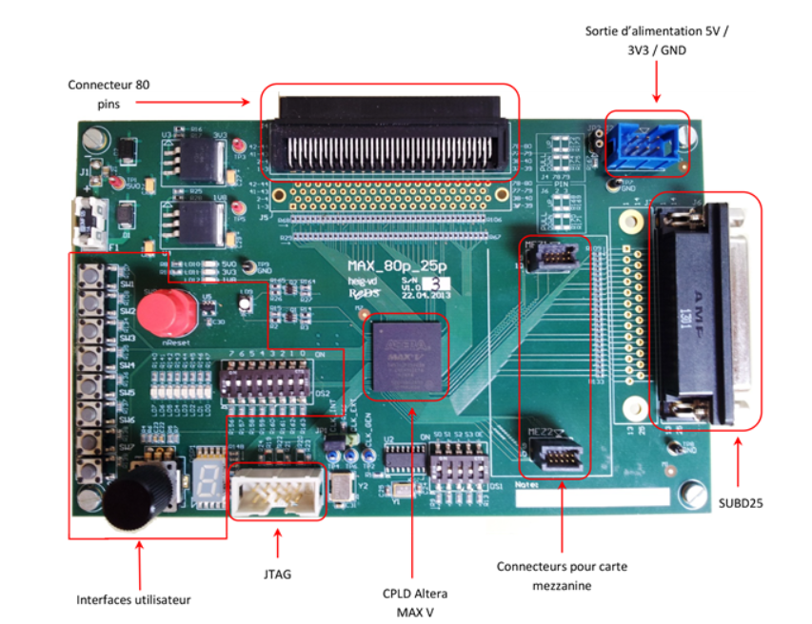

Auteur : Spinelli Isaia et

Gerardi tommy

Prof : [Etienne](https://cyberlearn.hes-so.ch/user/view.php?id=104149&course=1) Messerli

Ing : Sébastien Masle

Date : 14.11.2019

Salle : A09

Classe : CSN

Table des matières

Objectifs - 3 -

Principe physique - 3 -

Applications - 3 -

Contrôle de la luminosité - 3 -

Principe de fonctionnement d’un PWM - 3 -

Spécification du système de commande d’une Led RGB - 4 -

Entrées/sorties du système - 4 -

Description du fonctionnement - 4 -

Commentaire - 4 -

Décomposition du système - 5 -

Réalisation des 3 générateurs PWM (partie 1) - 6 -

Analyse du fonctionnement - 6 -

Décomposition optimisée - 6 -

Schéma bloc - 7 -

Diviseur - 8 -

Compteur - 10 -

Comparateurs - 12 -

Regroupement des blocs - 14 -

Vérification du fonctionnement - 16 -

Synthétisation - 17 -

RTL – gestion pwm - 17 -

RTL - Div_2n - 17 -

RTL - CompteurN - 17 -

RTL - ComparateurN - 18 -

Quantité de logique - 18 -

Réalisation du module de conversion (partie 2) - 19 -

Analyse du fonctionnement - 19 -

Description VHDL - 19 -

Synthétisation - 20 -

RTL – level converter - 20 -

Quantité de logique - 21 -

Contrôle des niveaux - 22 -

Réalisation - 22 -

Description VHDL - 22 -

Synthétisation - 23 -

RTL – gestion mode - 23 -

Quantité de logique - 23 -

Vérification du système complet et intégration - 24 -

Vérification du système « led_rgb_top.vhd » - 24 -

Synthétisation - 24 -

Quantité logique - 24 -

Intégration - 24 -

Test du système - 25 -

Système de commande - 25 -

Fréquence de fonctionnement du PWM - 25 -

Validation - 25 -

Conclusion - 25 -

Difficultés rencontrées - 25 -

Compétences acquises - 25 -

Résultats obtenus - 25 -

# Objectifs

Nous souhaitons réaliser une commande d’une LED-RGB permettant de contrôler l’intensité et la couleur via des signaux binaires. Nous allons utiliser le principe du PWM pour contrôler l’intensité.

Le principe de la modulation de largeur d’impulsion PWM (Pulse Width Modulation) est de contrôler la valeur moyenne d'un signal en modulant la largeur d'activation d'un signal binaire ('1' / '0') pendant une période définie. Dans la partie test, nous pourrons expérimenter le principe du mélange additif des couleurs « RGB »

## Principe physique

L’affichage couleur d’un point lumineux est basé sur le principe du mélange additif des couleurs primaires ( Rouge « R » , Vert « G » , Bleu « B » ). Soit X : une lumière de couleur quelconque, alors :

X = Ir . R + Ig . G + Ib . B

Où ( Ir, Ig, Ib) sont les intensités lumineuses de chacune des lumières de couleurs primaires (RGB)

## Applications

* Un écran couleur, est constitué des milliers de points lumineux. L’intensité et la couleur de chaque point sont contrôlées par le niveau des signaux vidéo (RGB) à afficher.
* L’affichage LCD d’un téléphone mobile de la nouvelle génération est rétro-illuminé par 3 LED (RGB) afin de pouvoir régler la couleur de cette lumière (Back-Light).
* Des éléments décoratifs sont actuellement en vente (LED Tower, RGB Led projector)

## Contrôle de la luminosité

Pour contrôler ces 3 LED (RGB), afin de pouvoir définir la couleur voulue, deux méthodes sont possibles :

* **Analogique** à l’aide de 3 signaux analogiques (r, g, b), le cas des écrans à Tube à Rayon Cathodique (CRT)
* **Numérique** : Solution robuste, simple, et à rendement énergétique très élevé !

## Principe de fonctionnement d’un PWM

Un PWM permet de contrôler via un signal binaire une information analogique. La modulation de largeur d'impulsions (PWM) est une technique couramment utilisée pour synthétiser des signaux continus à l'aide d'un signal tout ou rien numérique ('1' et '0'). La variation de la tension continue est obtenue en modifiant le rapport cyclique entre la durée à '1' et à '0' du signal digital.

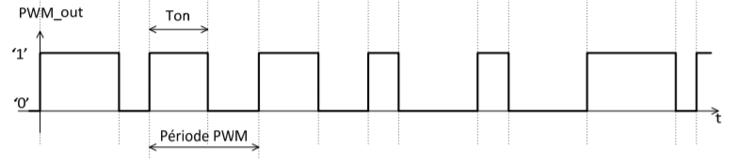

Nous pouvons définir 2 paramètres qui spécifient un générateur PWM, soit :

* La fréquence du PWM (période PWM).
* La résolution du PWM, soit le nombre de bits du signal de commande du niveau (Ton).

# Spécification du système de commande d’une Led RGB

Le système comprend 2 blocs, soit les convertisseurs et les PWM. L'intensité des leds n'étant pas linéaire en fonction de ton, nous allons utiliser des convertisseurs pour obtenir 8 niveaux d'intensité régulièrement répartit. Le second bloc comprend les 3 générateurs PWM, soit un pour chaque couleur.

Voici le schéma bloc du système :

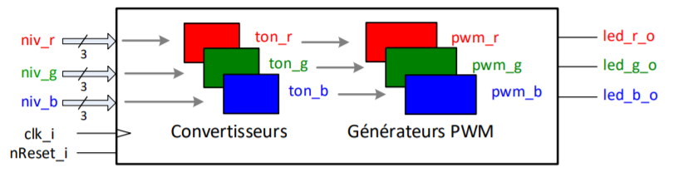

## Entrées/sorties du système

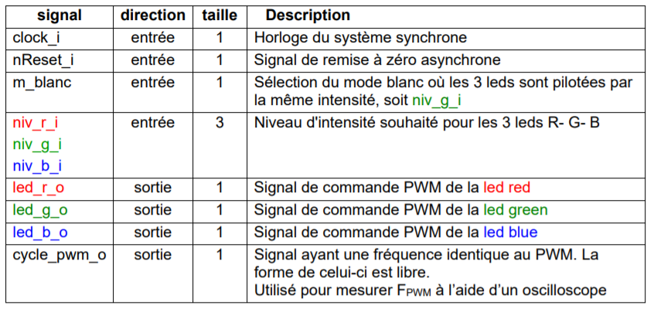

## Description du fonctionnement

* L’intensité lumineuse ( niv_r, niv_g, niv_b) de chaque couleur est définie par une valeur sur 3 bits de 0 à 7.
* Les convertisseurs permettent de détermine la valeur de ton pour les 8 niveaux d'intensité. Une table sera utilisée pour convertir les niveaux d’intensité (codée sur 3 bits) en une largeur d’impulsion codé sur 8 bits (table donnée ci-après).
* Les trois sorties led_r, led_g et led_b sont commandées par un signal modulé en largeur d'impulsion (PWM) codé sur 8 bits. La largeur de l'impulsion peut varier de 0 à 255.

### Commentaire

Notre impression de luminosité n’est pas linéaire par rapport à la tension moyenne appliquée à une Led. Nous allons donc introduire, pour la réalisation, un convertisseur qui va permettre de fournir une suite de largeur d'impulsion, Ton pour le PWM, non linéaire. Cela permettra d'attribuer 8 valeurs de largeur d'impulsion permettant une progression plus ou moins linéaire de l'impression de luminosité de la LED.

## Décomposition du système

Pour la réalisation pratique, nous allons décomposer le système en deux modules, soit :

* Un module de conversion des niveaux d'intensité en une valeur de Ton appliquée à la Led via le PWM.
* Un module composé de 3 PWMs.

Pour la réalisation, nous allons travailler en deux parties, soit :

* 1ère partie : conception et réalisation du module comprenant trois PWMs, un par Led (gen_3pwm.vhd).
* 2ème partie : Conception et réalisation du module de conversion des niveaux d'intensité en une valeur de Ton et gestion du mode « blanc ».

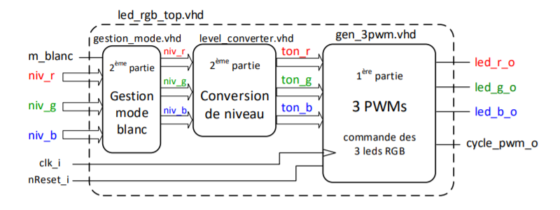

# Réalisation des 3 générateurs PWM (partie 1)

Voici les spécifications des générateurs PWM à réaliser, soit :

• PWM à 256 niveaux, le signal de consigne, temps d'activation Ton, est sur 8 bits.

• Période du PWM est de 1.024 ms soit une fréquence proche de 1 KHz (976 Hz).

Nous disposons d'une fréquence système à 1 MHz. Nous devons optimiser la quantité de logique nécessaire à notre solution. Celle-ci doit être optimisée dans notre cas, soit la réalisation de 3 PWMs fonctionnant à la même fréquence mais avec des niveaux différents.

## Analyse du fonctionnement

### Décomposition optimisée

On commence par décomposer en un seul générateur PWM :

|  |  |
| --- | --- |
| **Entrées** | **Sorties** |
| Ton_x | Led_x_o |
| Clk_i |  |
| Nreset_i |  |

**Led_x_o** est la sortie désirée, un signal PWM modulable en fonction de Ton_x associé.

**La clock** est de 1Mhz, donc il nous fait 1024 coups de clock pour avoir un temps de 1.024ms. Il nous faut donc un compteur 10 bits (1024). A chaque boucle de comptage notre période du signale PWM recommencera.

Ensuite, afin de gérer la sortie en fonction du **Ton**, il nous faut un comparateur pour mettre la sortie à 1 le temps que Ton est plus grand que notre compteur divisé par 4 (shift de 2 à droite). Une fois que le compteur shifté est plus grand que la valeur de Ton, la sortie passera à 0.

Si le **nReset** est à 0, il faudra reset le compteur et mettre la sortie à 0.

Il serait aussi possible d’utiliser un compteur 2 bits suivie d’un compteur 8 bits. Ceci nous permettrait de compter directement de 0 à 256. Cependant, nous préférons utiliser un seul compteur 10 bits car nous pensons que cela est plus optimisé.

Après mur réflexion, nous avons pensé a remplacé le compteur 2 bits avec un simple diviseur de clock par 4 étant donné que nous n’avons pas besoin de l’information du compteur. Il suffira d’enchainer deux bascule T afin de diviser la clock par 4. De ce fait, nous utilisons un compteur 8 bits et deux bascules T, nous pensons que cette solution est plus optimisée que les précédentes.

Au début nous avons directement connecté la sortie du diviseur de clock par 4 au compteur. Malheureusement, nous avons remarqué seulement après que cette solution n’est pas full synchrone car le compteur 8 bits doit être connecté à la clock du système. Donc, nous avons ajouté un enable généré par le diviseur par 4 afin d’être full synchrone.

## Schéma bloc

Voici notre schéma bloc général avant les corrections :

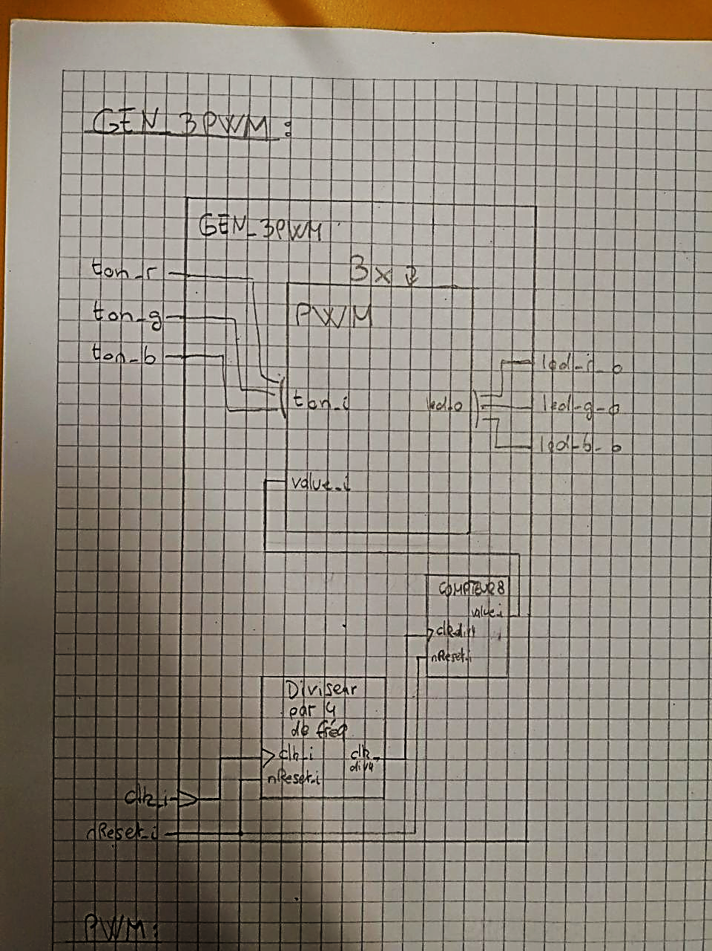

On peut voir que ce n’est pas full synchrone car le compteur 8 bits est synchrone sur le clock divisé par 4 généré par le diviseur de clock. Finalement, nous avons généré un enable qui permet de compter au bon moment pour synchrone avec le clock du système.

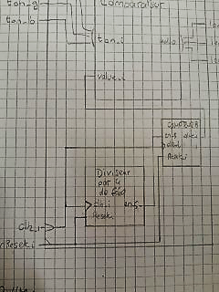

Chaque bloc est détaillé ci-dessous.

### Diviseur

Le but de ce block est de diviser la clock du système (1Mhz) par 4 avec deux bascules T (T=’1’) afin d’avoir un fréquence 256 fois plus élevé que la fréquence du signal PWM souhaitée. (976 Hz)

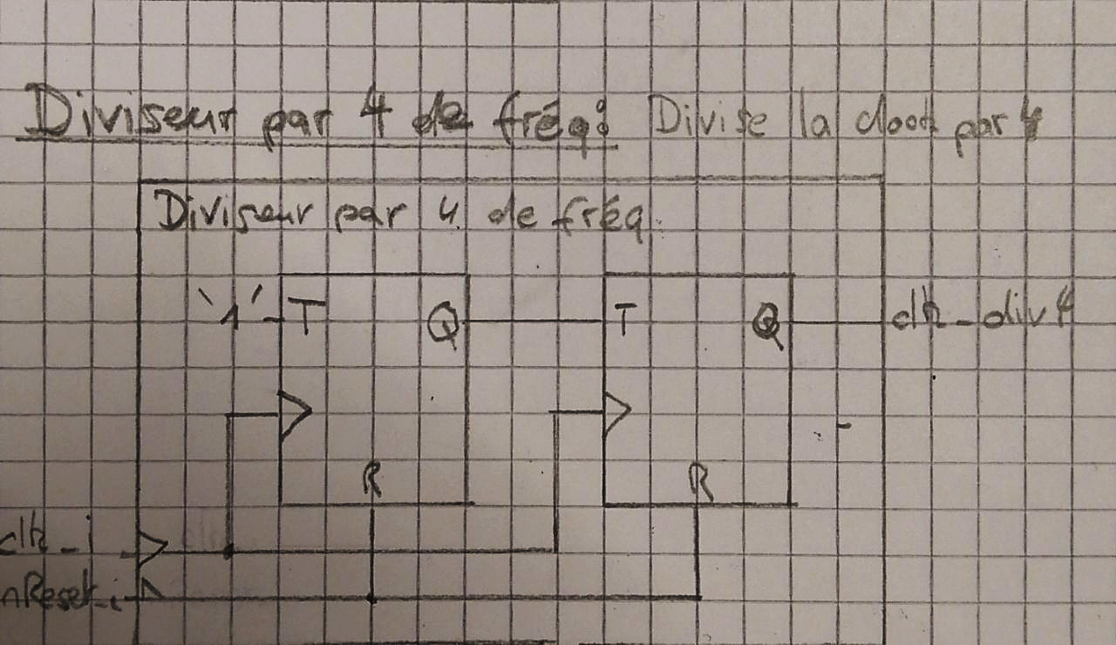

**0**

1

#### Table des fonctions synchrones

Voici la table des fonctions synchrone d’une simple bascule T (T=’1’). Afin de diviser par 4 la clock source, nous enchainerons 2 bascules comme ceci.

|  |  |  |  |
| --- | --- | --- | --- |
| **T** | **Reg_pres** | **Ref_fut** | **Fonction** |
| 1 | / | not(reg_pres) | Inverse (Diviseur de clock par 2) |
| 0 | / | = reg_pres | Maintiens |

Après avoir remarqué que notre système n’était pas full synchrone, nous avons ajouté une porte AND avec Q0 et Q1 afin de générer un signal en_s qui permettra au compteur 8 bits de compter.

Finalement, en ouvrant les fichiers fournis, nous avons remarqué qu’il fallait faire un système générique. De ce fait, le principe de bascule T n’est pas facile à rendre générique donc nous avons décidé de revenir sûr la première solution en utilisant un simple compteur 2 bits afin de pouvoir être générique plus simplement. Ce compteur généra une sorite « en » qui permettra au compteur de compté un clock sur N (4).

#### Description VHDL

Ici on peut voir la description VHDL de notre « diviseur de clock » générique réalisé avec un compteur. La valeur par défaut de notre compteur est de 2 afin de diviser la clock par 4. Ainsi le compteur PWM sera activé grâce au enable généré lorsque le compteur est à sa valeur maximum.

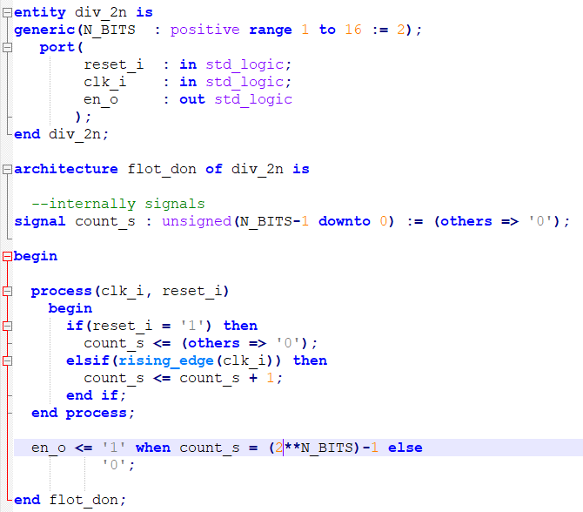

### Compteur

Ce bloc est un simple compteur 8 bits synchrone sur la clock du système. Il compte une fois sur 4 du coup de clock grâce au enable généré avec notre diviseur présenté préférablement. Ce compteur est nécessaire afin d’avoir une résolution de 256 pas sur le signal PWM. La valeur du compteur 8 bits sera utilisé afin de contrôler la largeur d’impulsion du signal PWM en fonction de Ton.

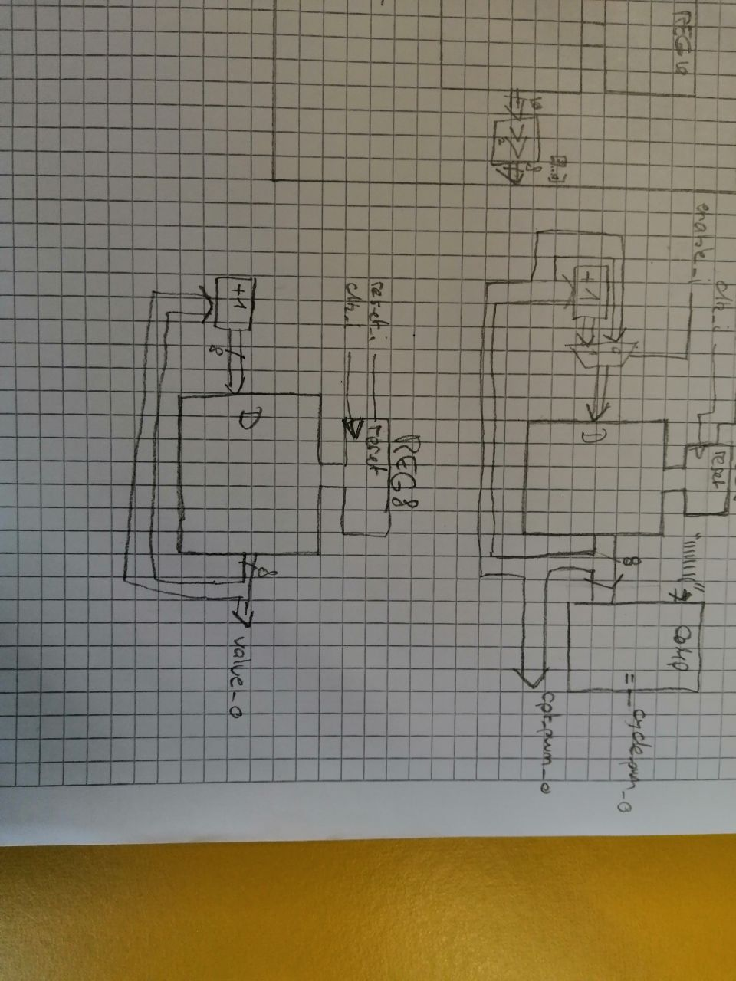

Nous avons commencé par connecter l’entrée clk du compteur avec la clock du diviseur 4. Après avoir remarqué que cette solution n’était pas full synchrone, nous avons ajouté une entrée « en » afin de compter seulement un fois sur 4 flanc montant du clock. Maintenant, notre entré clk est bien connecté avec la clock du système.

Après réflexion, nous avons décidé de générer la sortie « cycle_pwm_o » directement dans ce bloc. Celle-ci permettra de mesurer à tout temps la fréquence des signaux PWM à l’aide s’un oscilloscope.

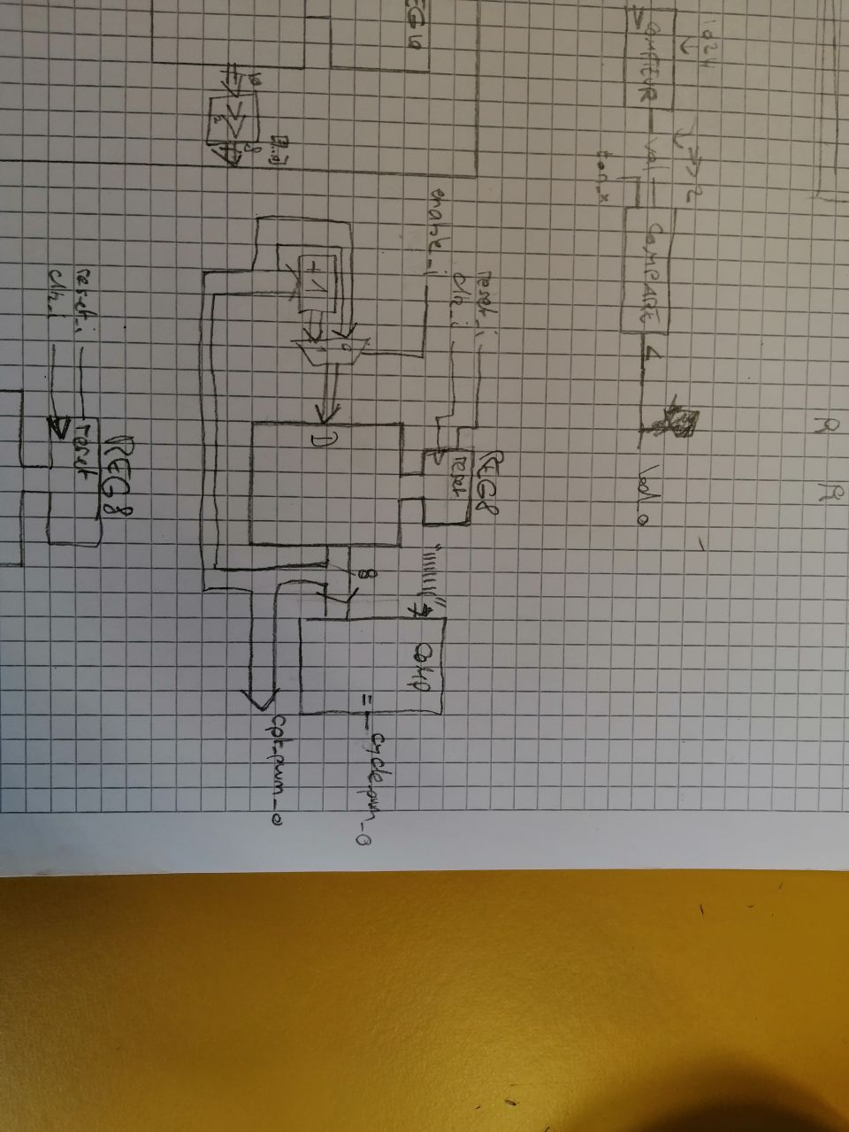

#### Table des fonctions synchrones

|  |  |  |  |
| --- | --- | --- | --- |
| **En_s** | **Cpt_pres** | **Cpt_fut** | **Fonction** |
| 1 | / | = cpt_pres + 1 | Comptage |
| 0 | / | = cpt_pres | Maintien |

#### Description VHDL

Ici on peut voir la description VHDL du compteur générique. Par défaut nous avons mis la valeur générique à 8 afin d’avoir une résolution de 256 comme demandé. On peut constater que notre compteur est bien full synchrone sur la clock du système (clk_i). Le compteur est manipulé avec un type unsigned afin que le rebouclage se fasse automatiquement. Finalement, on peut voir que nous mettons la sorite « cycle_pwm_o » à 1 lorsque le compteur est à sa valeur maximum afin de mesurer facilement la période donc la fréquence des PWMs.

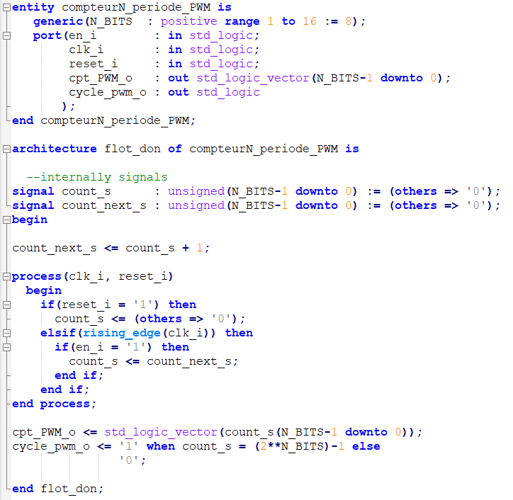

Remarque : Étant donné que notre système est générique, il est possible de modifier le nombre de bit du compteur. Il est important de comprendre qu’en modifiant cette valeur, la fréquence des signaux PWMs sera aussi modifié.

### Comparateurs

Ce bloc permet de générer le signal PWM ainsi que réguler la largeur d’impulsion (Ton) du signal PWM en fonction de l’entrée Ton. Etant donné qu’il faut générer 3 signales PWM, nous avons besoin de 3 blocs comme celui-ci.

Ce bloc est uniquement composé d’un comparateur 8 bits. En effet, en comparant la valeur du compteur 8bits (value_i) et la valeur Ton_i donnée, le compteur modulera la largeur d’impulsion (Ton) du signal. Tant que la valeur du compteur 8 bits est égal ou plus petit que la valeur Ton_i, la sortie reste à 1. Une fois que la valeur est supérieure, le sorite passe à 0.

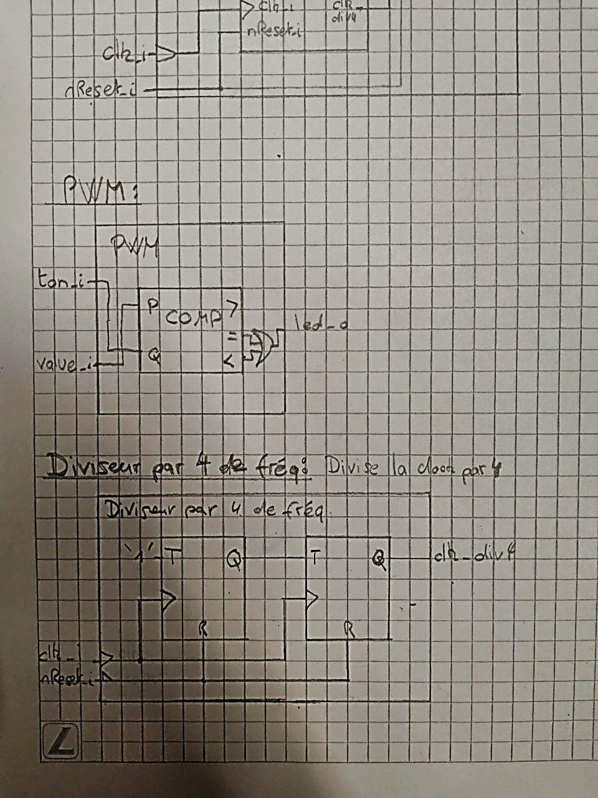

Après avoir remarqué qu’il fallait rendre notre système générique, nous avons fait les modifications nécessaires afin que cela soit fait.

#### Table des fonctions synchrones

Ces blocs sont uniquement composés d’un comparateur qui est un simple composant sans clock donc non synchrone. Donc, il n’y a pas de table des fonctions synchrones à faire.

#### Description VHDL

Ici on peut voir la description VHDL du comparateur générique. Par défaut nous avons mis la valeur générique à 8 afin d’être compatible avec le compteur. Comme le titre l’indique, ce bloc n’est pas plus compliqué qu’une simple comparaison. Nous tenions à le faire dans un fichier séparé afin d’avoir une structure décente ainsi que pour faciliter une éventuelle évolution du système.

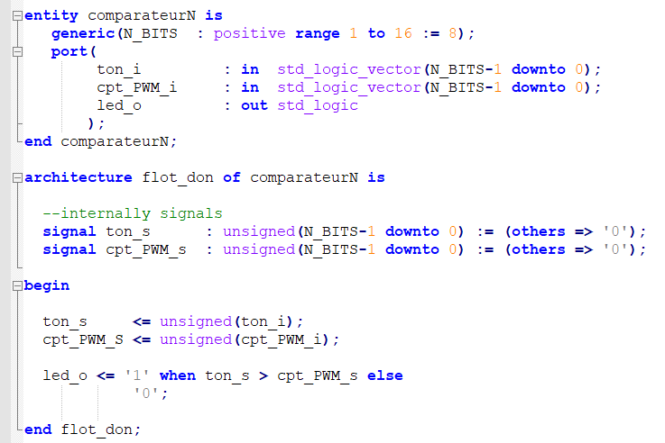

## Regroupement des blocs

Maintenant que tous nos blocs ont été réalisées, nous avons pu les regrouper avec une description structurelle VHDL dans le fichier nommé « gen_3pwm.vhd » qui nous a été fournis.

Pour commencer voici les entrées sorties du bloc qui permet la génération des trois signaux PWMs :

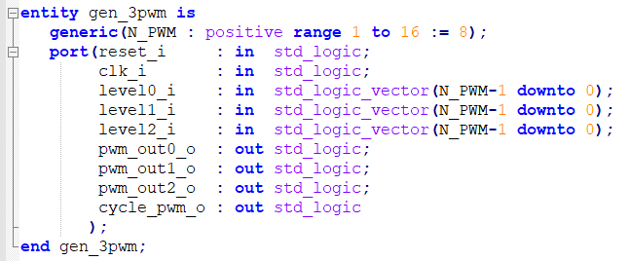

* reset_i  : Reset asynchrone du système
* clk_i  : Clock du système
* levelX_i  : Niveau d'intensité souhaité pour le signal PWM correspondent.
* Pwm_outX_o  : Signal PWM généré en fonction de l’intensité demandée (levelX_i).
* Cycle_pwm_o  : Signal ayant une fréquence identique aux PWMs utilisé pour la mesure.

Ensuite, nous avons déclaré les composants à utiliser pour ce sous-système :

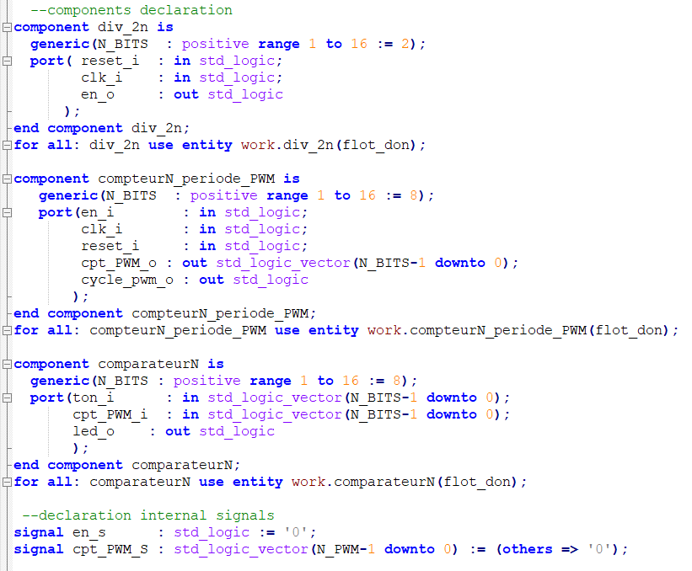

Nous pouvons voir la déclaration des trois blocs précédemment décrit ainsi que deux signaux (en_s et cpt_PWM_s) qui permettent la liaison entre les blocs.

Finalement, nous avons mappé tous les blocs comme il faut entre eux afin de construire le sous-système souhaité :

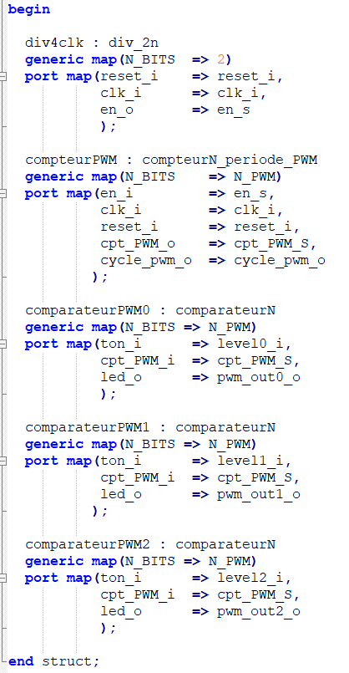

## Vérification du fonctionnement

Ensuite, nous avons fait une simulation manuelle interactive avec console_sim.vhd, la console REDS et le script « run_ctrl_gen_3pwm_sim.tcl » fourni :

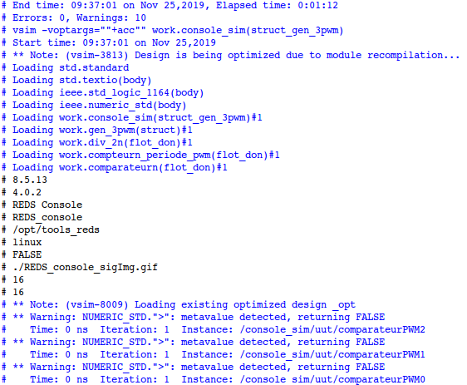

Nous avons pu vérifier le fonctionnement du sous-système « gen_3pwm.vhd » en testant plusieurs choses :

|  |  |  |  |
| --- | --- | --- | --- |
| Titre | Résultat attendu | Résultat observé | Res. |
| Ton à 0 - PWM | Signal PWM : continue à 0 | Signal PWM : continue à 0 | **✓** |
| Ton à 0 - signal de mesure | Signal de mesure : un temps à 1 => le compteur max | Signal de mesure : un temps à 1 => le compteur max | **✓** |
| Ton à 2 - PWM | Signal PWM : PWM avec un rapport cyclique de ~38% | Signal PWM : PWM avec un rapport cyclique de ~38% | **✓** |
| Ton à 4 - PWM | Signal PWM : PWM avec un rapport cyclique de ~63% | Signal PWM : PWM avec un rapport cyclique de ~63% | **✓** |
| Ton à 7 - PWM | Signal PWM : PWM avec un rapport cyclique de ~100% | Signal PWM : PWM avec un rapport cyclique de ~100% | **✓** |
| Ton à 7 - signal de mesure | Signal de mesure : un temps à 1 => le compteur max | Signal de mesure : un temps à 1 => le compteur max | **✓** |
| Reset | Compteur passe à 0 | Compteur passe à 0 | **✓** |

Après avoir testé tous ces cas, et plus encore pour tester chaque niveau d’intensité possible, nous avons conclu que la gestion des PWMs était correcte.

## Synthétisation

Après avoir décrit en VHDL et vérifier le fonctionnement du sous-système, nous avons pu synthétiser l’ensemble afin de s’assurer que tout soit synthétisable ainsi que pour voir les vue RTLs.

### RTL – gestion pwm

Voici la vue RTL du sous-système. On peut constater que c’est exactement ce à quoi nous nous attendions. On peut voir tous les blocs décrit plus tôt :

* Div_2n : Le diviseur de clock qui permet enable le compteur
* CompteurN : le compteur N bits (8) qui permet de générer la référence PWM (période) ainsi que le signale « cycle_pwm_o » qui permet de mesurer en tout temps la période (fréquence) du signal des PWMs.
* ComparateurN : Les comparateurs afin de générer le signal PWM des leds en fonction du « ton » donné.

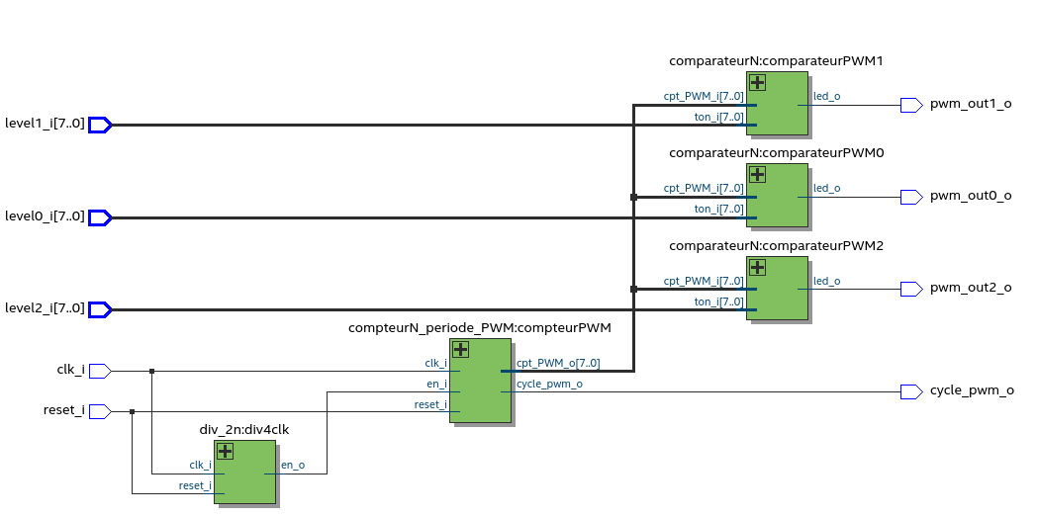

### RTL - Div_2n

Voici la vue RTL du diviseur de clock avec une valeur par défaut de 2 afin de diviser la clock par 4 :

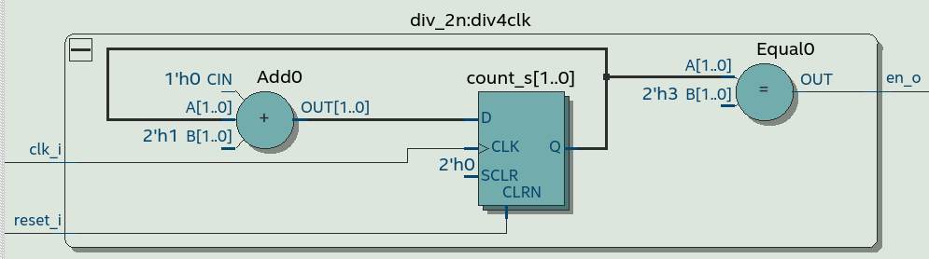

On peut retrouver notre compteur 2 bits constitué de deux bascules D ainsi qu’un additionneur 2 bits. De plus, on retrouve le comparateur qui permet de générer le signal « enable ».

### RTL - CompteurN

Voici la vue RTL du compteur avec une valeur par défaut de 8 afin de compter jusqu’à 255 :

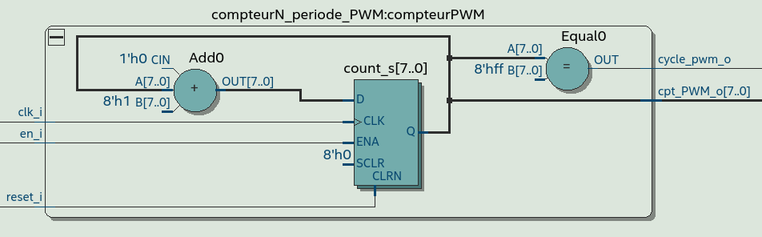

On peut retrouver notre compteur 8 bits constitué de 8 bascules D ainsi qu’un additionneur 8 bits. De plus, on retrouve le comparateur qui permet de générer le signal «cycle_pwm_o » pour la mesure de la fréquence.

### RTL - ComparateurN

Voici la vue RTL du comparateur avec une valeur par défaut de 8 afin d’être compatible avec le compteur précèdent :

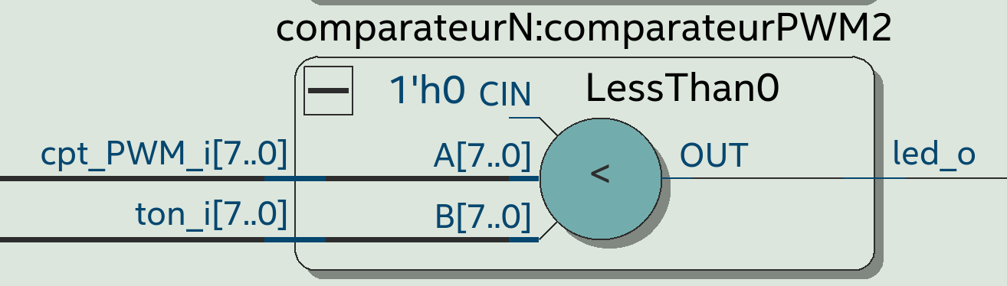

On peut retrouver le comparateur 8 bits qui permet de générer le signal PWM afin de contrôler une led.

### Quantité de logique

Voici la quantité logique utilisée pour le sous-système de la gestion des PWMs :

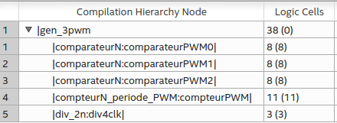

Comme attendu, les comparateurs ont bien 8 flip-flops utilisés pour les 8 bits à comparer. Le compteur à 11 flip-flop pour les bascules D, l’additionneur et le comparateur. Finalement, le diviseur a 3 flip-flops pour les deux bascules D, l’additionneur et le comparateur.

# Réalisation du module de conversion (partie 2)

Pour cette partie, il y a 2 blocs à réaliser, soit :

* Conception et réalisation du module de conversion des niveaux d'intensité en une valeur de Ton. La table de conversion est donnée ci-dessous.
* Réalisation d’un bloc pour la gestion du mode blanc, soit :

**m_blanc actif (‘1’)**

Les trois leds sont pilotées par le niveau d’intensité vert (niv_g). Ainsi la led RGB a une couleur blanche.

**m_blanc inactif (‘0’)**

Les trois leds sont pilotées par leur niveau d’intensité respectif. Ainsi la led RGB a toute la palette de couleur possible.

Table de conversion entre le niveau d'intensité et le Ton du PWM pour la led :

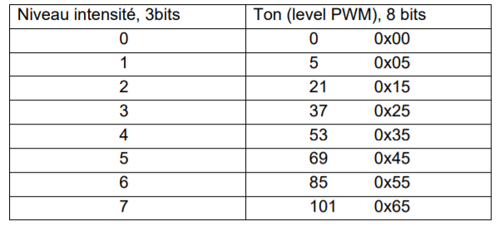

## Analyse du fonctionnement

Ensuite, nous avons analyser le fonctionnement pour la conversion du niveau. Comme mentionné précédemment, la conversion est fixe. La table des conversions est plus haut. Il suffira d’utiliser des « when – else » comme un switch afin de faire la conversion.

## Description VHDL

Nous avons pu faire la description VHDL du « level_converter » qui se trouve être relativement simple.

Pour commencer, voici les entrées-sorties du bloc :

* Niv_x_i  : Niveau d’intensité sur 3 bits pour R, G ou B (Entrées).
* Ton_x_o  : Sorite « Ton » (level du PWM) sur 8 bits en fonction de l’entrée respective pour R,G ou B (Sorties).

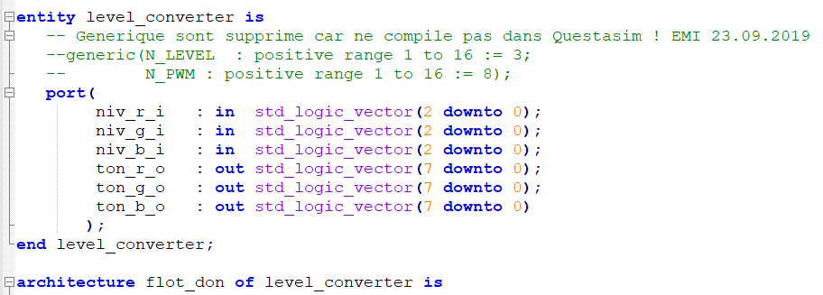

Ensuite, nous pouvons simplement assigner la valeur à la sortie en fonction de son entrée correspondant avec le tableau présenté plus tôt :

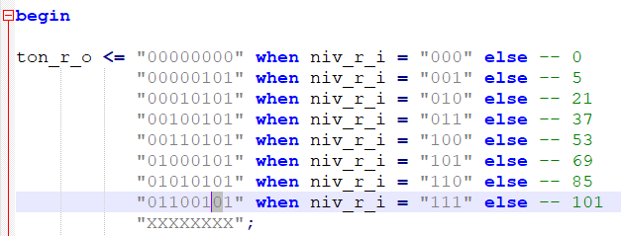

Voici les assignations pour la led rouge en fonction du niveau d’intensité souhaitée. La gestion pour les sorites des leds vert et bleu est identique avec la seule différence des noms.

## Synthétisation

Après avoir décrit en VHDL le module de conversion des niveaux d'intensité, nous avons pu le synthétiser afin de s’assurer que tout soit synthétisable.

### RTL – level converter

Voici la vue RTL du sous-système :

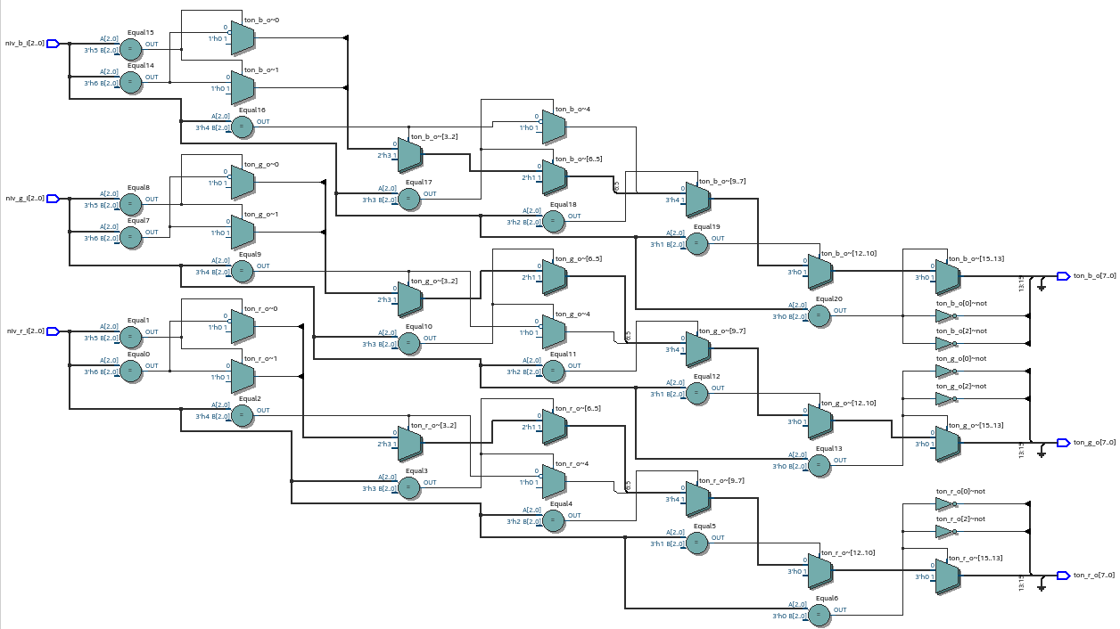

### Quantité de logique

Voici la quantité logique utilisée pour le module de la conversion des niveaux d’intensités :

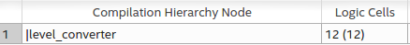

On peut remarquer que le bloc utilise 12 flip-flops alors que nous pouvons faire au maximum 3x8 (24) comparaisons, on peut donc constater que la synthétisation optimise bien la logique.

## Contrôle des niveaux

### Réalisation

Nous avons analysé le fonctionnement de la gestion du mode blanc :

|  |  |  |  |  |  |  |
| --- | --- | --- | --- | --- | --- | --- |
| **Entrées** | | | | **Sorties** | | |
| **M_blanc** | **Niv_r** | **Niv_g** | **Niv_b** | **Niv_r** | **Niv_g** | **Niv_b** |
| 0 | **R** | **G** | **B** | **R** | **G** | **B** |
| 1 | **R** | **G** | **B** | **G** | **G** | **G** |

Donc si m_blanc est actif, toutes les sorties prennent la valeur de niv_g. Sinon, chaque sortie est pilotée par son niveau d’intensité respectif.

Nous pensons utiliser des simples « when-else » pour chaque sortie afin de tester l’entrée m_blanc et d’affecter la bonne entrée à la sorit en fonction de la table ci-dessus.

### Description VHDL

Nous avons pu faire la description VHDL du « gestion_mode » qui se trouve être relativement simple.

Pour commencer, voici les entrées-sorties du bloc :

* Niv_x_i  : Niveau d’intensité sur 3 bits pour R, G ou B (Entrées).
* Niv_x_o : Niveau d’intensité sur 3 bits pour R, G ou B (Sorties).

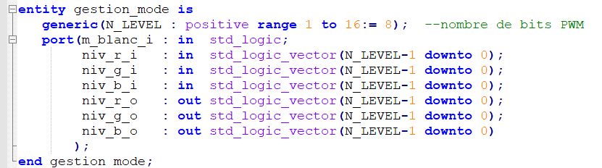

Ensuite, on assigne simplement les niveaux d’intensités des entrées aux sorties correspondante sauf si le mode blanc est actif (m_blanc = 1). Dans ce cas, nous assignons le niveau d’intensité de la led vert à toutes les sorties.

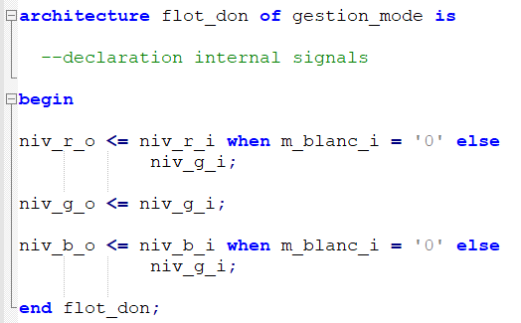

### Synthétisation

Après avoir décrit en VHDL le module de gestion du mode, nous avons pu le synthétiser afin de s’assurer que tout soit synthétisable.

### RTL – gestion mode

Voici la vue RTL du module de gestion du mode :

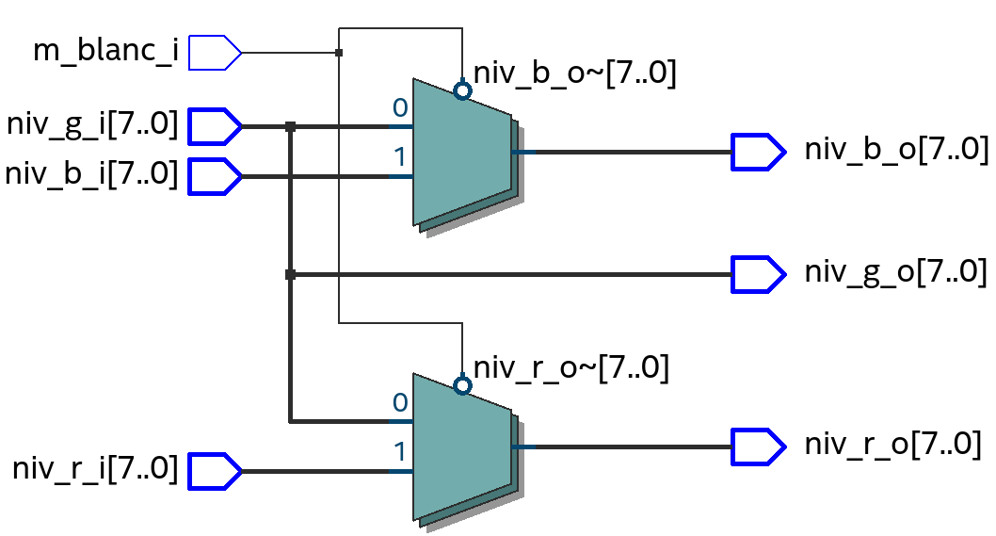

Comme attendu, deux multiplexeurs de 8bits sont utilisés pour changer la valeur des sorties des leds bleu et verte en fonction du mode blanc (m_blanc).

### Quantité de logique

Voici la quantité logique utilisée pour le module de la conversion des niveaux d’intensités :

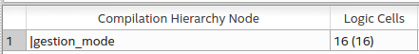

Comme attendu, 2x8 (16) multiplexeurs utilise bien 16 flip-flops ce qui est correcte.

# Vérification du système complet et intégration

Maintenant que tous les sous systèmes sont réalisés, décrit, vérifiés et synthétisables, nous pouvons enfin vérifier le fonctionnement du système complet.

## Vérification du système « led_rgb_top.vhd »

Nous avons testé le bon fonctionnement du fichier « led_rgb_top.vhd » avec une simulation automatique grâce au script « run_led_rgb_top_tb.tcl » fourni.

Voici le résultat :

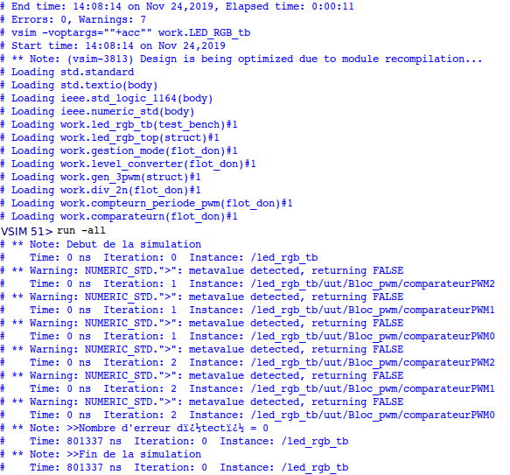

On peut voir qu’il n’y a aucune erreur dans notre description. Cependant, il y a 6 warnings qui sont dû au fait que les entrées sont dans l’état X au démarrage.

## Synthétisation

Nous avons fait la synthèse et le placement routage de notre solution pour le led_rgb_top.vhd à l’aide du logiciel Quartus. Nous avons utilisé le top spécifique pour la carte Max-V fourni dans le projet, soit : maxv_top.vhd.

### Quantité logique

Nous pouvons voir ici la quantité de logique de composant led_rgb_top qui est de XX sans la logique du maxv_top.

TODO IMAGE

## Intégration

Ensuite, nous avons intégré notre solution en programmant une maquette MaxV 80p-25p avec le fichier *.pof généré lors du placement et routage.

## Test du système

### Système de commande

Nous pouvons finalement tester notre solution du système de commande d’une Led RGB à l'aide d'une carte Max-V et d'une boite de commande (EINEV 287).

Nous avons testé plusieurs points afin de s’assurer que notre système fonctionne correctement :

* Test de toutes les intensités de la led rouge.
* Test de toutes les intensités de la led verte.
* Test de toutes les intensités de la led bleu.
* Test de toutes les intensités du blanc via la commande de la led vert.
* Test de toutes les intensités de la led verte + bleu (cyan).
* Test de toutes les intensités de la led rouge + bleu (magenta).
* Test de toutes les intensités de la led rouge + vert (jaune).

Après ces tests, nous avons penser que notre système fonctionnait correctement.

### Fréquence de fonctionnement du PWM

Afin de s’assurer que la fréquence (période) des signaux PWMs soient exacte, nous avons utilisé un oscilloscope. Nous avons mesuré la sorite « cycle_pwm_o » généré par le compteur afin mesurer la fréquence des signaux.

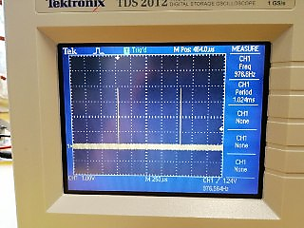

On peut constater que la période est exactement de 1.024ms donc la fréquence de 976.5 Hz.

## Validation

Notre montage à bien été validé le lundi 25 novembre 2019 à 10h40 par M.Masle.

## Conclusion

### Difficultés rencontrées

### Compétences acquises

### Résultats obtenus

*Date : 26.11.19*

*Nom des étudiants : Gerardi Tommy et Spinelli Isaïa*